编 号：0046-2018-2020
计量要求导出和计量验证记录表
测量过程名称 |  | 抽油杆心部硬度检测 |  |  | 被测参数要求(含公差) |  | （26±6）HRC
被测参数要求识别依据文件
计量要求导出方法（可另附）
1．在生产过程中，抽油杆心部硬度控制在（20-32）HRC,即（26±6）HRC
2．测量过程最大允许误差：△允=12×（1/3-1/10）=12×1/3=±4HRC, （取1/3）；
3．测量范围推导：（20-32）HRC ，测量范围向两边延伸为：（20-50）HRC
4．选择HR--150DT洛氏硬度测量范围20-70HRC，设备最大示值误差为±1.5HRC , 满足要求。
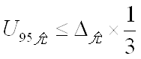
5.测量设备校准不确定度推导： =4*1/3=1.33HRC
计量  校准  过程 | 测量设备名称 |  | 型号规格 | 设备特性  (示值误差等) |  | 校准证书编号 |  | 校准有效期
 | 洛氏硬度计 |  | R--150DT | ±1.5HRC |  | 20030610141 |  | 2020.10.10
计量验证记录
测量设备的测量范围是（20-70）HRC，硬度计在检测即（26±6）HRC处，最大允许误差为±1.5HRC
抽油杆心部硬度控制在（20-32）HRC，测量最大允差为±4HRC。
测量设备校准不确定度U=0.23%k=2；满足计量要求测量不确定度1.13HRC的要求。
测量设备的计量特性与测量过程的计量要求相比较，满足测量过程的计量要求。

验证结论： 符合 □有缺陷 □不符合 （注：在选项上打√，只选一项）

验证人员签字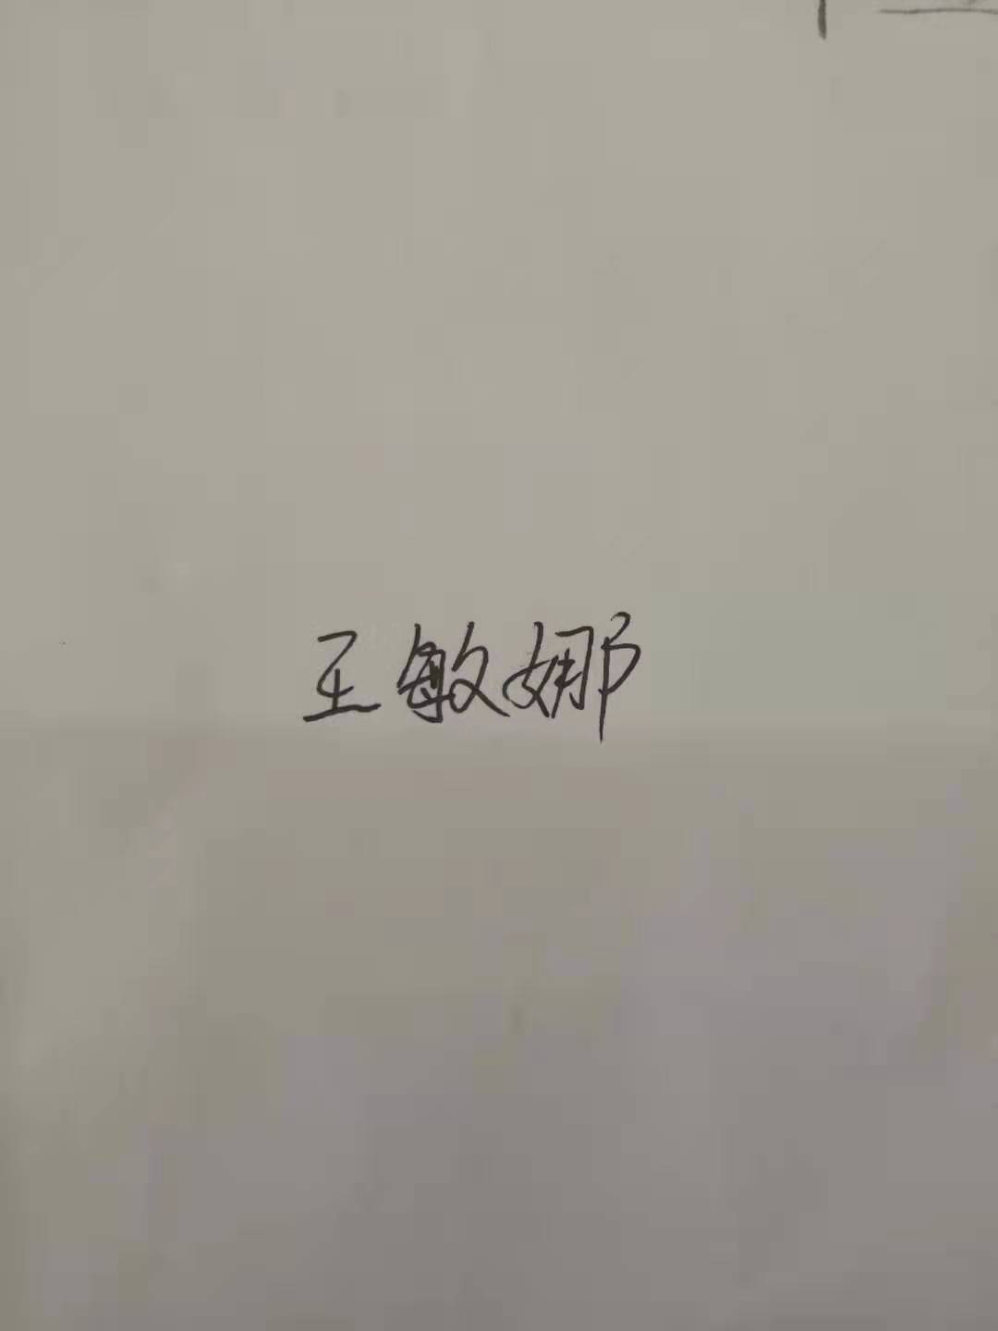： 验证日期：2020年12月18 日
审核记录：
该测量过程被测参数要求识别代表了“顾客”的要求，计量要求导出方法正确，测量设备的配备满足计量要求，测量设备经过校准，测量设备验证方法正确。

审核人员签字：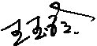

受审核方代表签字： 审核日期：2020 年 12 月 22 日

